[高校院长买卖实验数据等，被永久取消国自然基金申请资格](https://mp.weixin.qq.com/s?__biz=MzIxMDEwNDU1OA==&mid=2647882891&idx=1&sn=7b8c47f4561a2f02013a2360d0aa20b6)

[Pubpeer](javascript:void(0);)2025-04-13 22:57:19新加坡

 **提示**：**欢迎点击上方「Pubpeer」↑关注我们！**

编者按

**最新、最快、最真实的科研匿名评价论文报道；关注高校院所科研生态，欢迎提供新闻线索。联系邮箱：Pubpeer@qq.com**



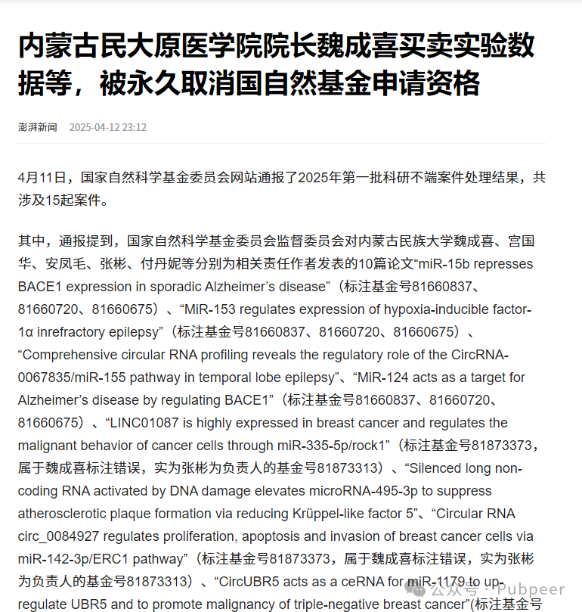

4 月 11 日，国家自然科学基金委员会网站通报了 2025 年第一批科研不端案件处理结果，共涉及 15 起案件。

其中，通报提到，国家自然科学基金委员会监督委员会对内蒙古民族大学魏成喜、宫国华、安凤毛、张彬、付丹妮等分别为相关责任作者发表的 10 篇论文 “miR-15b represses BACE1 expression in sporadic Alzheimer’s disease”（标注基金号 81660837、81660720、81660675）、“MiR-153 regulates expression of hypoxia-inducible factor-1α inrefractory epilepsy”（标注基金号 81660837、81660720、81660675）、“Comprehensive circular RNA profiling reveals the regulatory role of the CircRNA-0067835/miR-155 pathway in temporal lobe epilepsy”、“MiR-124 acts as a target for Alzheimer’s disease by regulating BACE1”（标注基金号 81660837、81660720、81660675）、“LINC01087 is highly expressed in breast cancer and regulates the malignant behavior of cancer cells through miR-335-5p/rock1”（标注基金号 81873373，属于魏成喜标注错误，实为张彬为负责人的基金号 81873313）、“Silenced long non-coding RNA activated by DNA damage elevates microRNA-495-3p to suppress atherosclerotic plaque formation via reducing Krüppel-like factor 5”、“Circular RNA circ_0084927 regulates proliferation, apoptosis and invasion of breast cancer cells via miR-142-3p/ERC1 pathway”（标注基金号 81873373，属于魏成喜标注错误，实为张彬为负责人的基金号 81873313）、“CircUBR5 acts as a ceRNA for miR-1179 to up-regulate UBR5 and to promote malignancy of triple-negative breast cancer”(标注基金号 81873373，属于魏成喜标注错误，实为张彬为负责人的基金号 81873313)、“Long non-coding RNA Sox2OT promotes coronary microembolization-induced myocardial injury by mediating pyroptosis”、“Extracellular vesicles derived from human bone marrow mesenchymal stem cells protect rats against acute myocardial infarction-induced heart failure”（标注基金号 81860769）涉嫌学术不端开展了调查。

经查：魏成喜存在买卖实验数据、编造研究过程、不当署名问题，还以购买生物试剂名义报销购买数据的费用、制定违规的内部经费管理规定、违规支配使用他人项目资金，此外，将问题数据和论文列入相关基金项目进展报告或结题报告；

宫国华对相关论文存在买卖实验数据和编造研究过程的客观结果以及滥用项目资金问题负相应责任，对不按规定履行科学基金项目研究职责、将相关问题论文列入基金项目结题报告负责；

安凤毛对相关论文存在买卖实验数据和编造研究过程的客观结果以及滥用项目资金问题负相应责任，对将相关问题论文列入基金项目结题报告或申请书负责；

张彬对相关论文存在买卖数据和编造研究过程的客观结果以及滥用项目资金问题负相应责任，对不按规定履行基金项目研究职责、违反基金项目资金管理规定负责；

付丹妮作为多个项目报销公司发票的经办人，对相关项目滥用资金的客观结果负相应责任，并对相关论文存在买卖实验数据和编造研究过程的客观结果负相应责任，对将相关问题论文列入基金项目申请书负责。

经国家自然科学基金委员会监督委员会六届三次会议审议，由国家自然科学基金委员会 2024 年第 5 次委务会议审定，决定：依据《国家自然科学基金项目科研不端行为调查处理办法》第三条第三项，第四十七条，第四十二条第二项、第五项，第四十条，第四十三条第一项，第四十五条第三项、第四项、第六项，第四十六条，第三十六条第一项，第四十八条第三款，撤销魏成喜国家自然科学基金项目 “基于 RNA 测序和 iTRAQ 标记定量蛋白组等系统生物学技术探讨蒙药乳腺 - I 号治疗乳腺增生病的作用机制”（批准号 81460655）和 “蒙药苏格木勒 - 3 汤调控内质网应激 / 缝隙连接蛋白抗癫痫作用及其机制研究”（批准号 81660675），追回 2 个项目的已拨资金，永久取消魏成喜国家自然科学基金项目申请和参与申请资格，给予魏成喜通报批评；

依据《国家自然科学基金项目科研不端行为调查处理办法》第三条第三项，第四十七条，第四十二条第二项，第四十条，第四十五条第四项、第六项，第四十六条，撤销宫国华国家自然科学基金项目 “基于 RNA-Seq 和 iTRAQ 技术的蒙药苏格木勒 - 3 汤治疗‘乌那德格额布秦’病机制研究”（批准号 81660837），追回已拨资金，取消宫国华国家自然科学基金项目申请和参与申请资格 5 年（2024 年 3 月 26 日至 2029 年 3 月 25 日），给予宫国华通报批评；

依据《国家自然科学基金项目科研不端行为调查处理办法》第三条第三项，第四十七条，第四十二条第二项，第四十条，第四十五条第四项，第四十六条，撤销安凤毛国家自然科学基金项目 “基于‘tau 蛋白’和‘AGEs/RAGE/ROS 信号轴’探讨蒙药三味豆蔻汤防治 AD 的作用及机制”（批准号 81660720），追回已拨资金，取消安凤毛国家自然科学基金项目申请和参与申请资格 5 年（2024 年 3 月 26 日至 2029 年 3 月 25 日），给予安凤毛通报批评；

依据《国家自然科学基金项目科研不端行为调查处理办法》第三条第三项，第四十七条，第四十二条第二项，第四十条，第四十五条第四项、第六项，撤销张彬国家自然科学基金项目 “蒙药乳腺 -Ⅰ 号治疗实验动物乳腺增生症的作用靶点及分子机制研究”（批准号 81373573）和 “蒙药乳腺 - I 号通过 CRYAB 蛋白调节内质网应激通路治疗实验动物乳腺增生症机制研究”（批准号 81873313），追回 2 个项目的已拨资金，取消张彬国家自然科学基金项目申请和参与申请资格 3 年（2024 年 3 月 26 日至 2027 年 3 月 25 日），给予张彬通报批评；

依据《国家自然科学基金项目科研不端行为调查处理办法》第三条第三项，第四十七条，第四十二条第二项，第四十条，第四十五条第四项，取消付丹妮国家自然科学基金项目申请和参与申请资格 3 年（2024 年 3 月 26 日至 2027 年 3 月 25 日），给予付丹妮通报批评。

内蒙古民族大学存在对本单位人员发生的科研不端行为疏于管理和在科研不端行为调查处理过程中履职不到位的问题，经国家自然科学基金委员会监督委员会六届三次会议审议，由国家自然科学基金委员会 2024 年第 5 次委务会议审定，决定依据《国家自然科学基金项目科研不端行为调查处理办法》第五十三条第一项、第九项的规定，给予内蒙古民族大学通报批评，并责令其全面落实科研诚信建设主体责任。

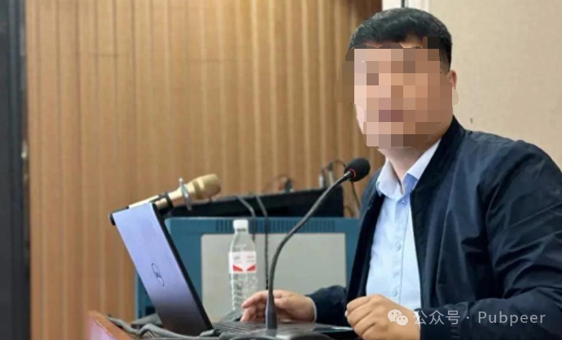

魏成喜 资料图

澎湃新闻注意到，国家自然科学基金委员会此次通报的 15 起案件中，明确披露了魏成喜等人的任职高校，并对内蒙古民族大学作了点名批评。

公开资料显示，魏成喜曾任内蒙古民族大学原医学院副院长、院长等职。

网友留言：

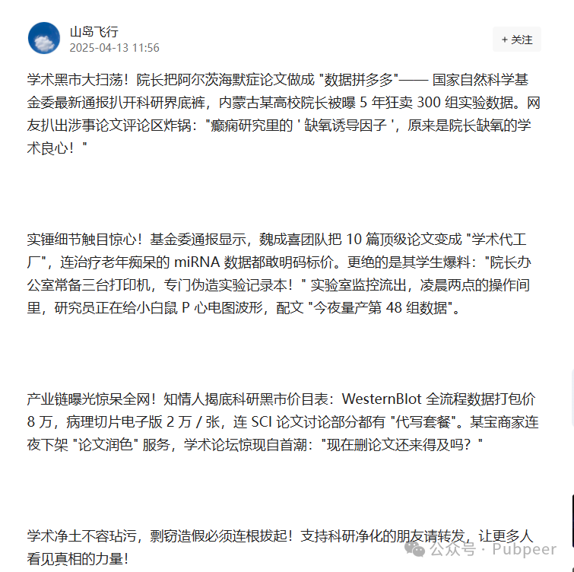

网友和爆料者指出，国家自然科学基金委通报显示内蒙古某高校院长魏成喜团队存在严重学术不端行为，将 10 篇顶级论文变为 “学术代工厂”，5 年狂卖 300 组实验数据，甚至把治疗老年痴呆的 miRNA 数据明码标价，其学生爆料院长办公室常备打印机伪造实验记录本，实验室监控流出显示研究员给小白鼠 P 心电图波形并量产数据。知情人揭底科研黑市价目表，涉及 WesternBlot 全流程数据、病理切片电子版、SCI 论文讨论部分代写等，引发某宝商家下架相关服务、学术论坛出现自首潮。大家认为学术净土不容玷污，对剽窃造假行为应连根拔起，呼吁支持科研净化的人转发以让更多人知晓真相。

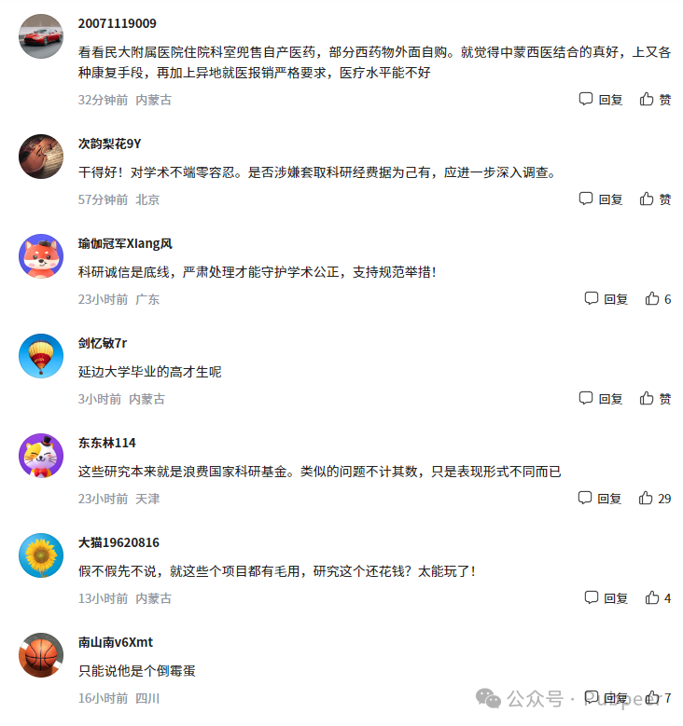

https://www.thepaper.cn/newsDetail_forward_30634262

来源：公众号pubpeer原创，文章涉及作者姓名都为音译名字；转载贴子请注明出处，若没注明pubpeer公众号出处，构成侵权。





声明：转载此文是出于传递更多信息之目的。若有来源标注错误或侵犯了您的合法权益，请作者持权属证明与本网联系，我们将及时更正、删除，谢谢

**Pubpeer，专注科研工作者。关注请长按上方二维码。投稿、合作、转载授权事宜请联系本号，回复2025，微信ID：BikElisabeth  或邮箱：Pubpeer@qq.com**

[#零容忍](https://mp.weixin.qq.com/mp/appmsgalbum?__biz=MzIxMDEwNDU1OA==&action=getalbum&album_id=3944861920292831237#wechat_redirect)[#国家基金委通报](https://mp.weixin.qq.com/mp/appmsgalbum?__biz=MzIxMDEwNDU1OA==&action=getalbum&album_id=2642638539490541569#wechat_redirect)

[阅读原文](https://www.thepaper.cn/newsDetail_forward_30634262)